附件2

重庆市江北区
石油天然气长输管道突发事件

风险评估报告

重庆市江北区发展和改革委员会
编制日期：二〇二二年八月

目 录
1 危险有害因素辨识 1
1.1 区内石油天然气长输管道概况 1
1.2 危险有害因素辨识 3
2 事故风险分析 20
2.1 事故风险类型 20
2.2 输气管道潜在影响半径分析 20
2.3 事故风险后果 21
3 事故风险评价 23
3.1 作业条件危险性评价法 23
3.2 输油管线定量风险评价 25
3.3 输气管线事故后果定量分析 30
4 结论与建议 47
4.1 风险评估结论 47
4.2 计划建议 48

1 危险有害因素辨识

1.1 区内石油天然气长输管道概况

1.1.1 成品油长输管道
江北区境内目前油料长输管道只有1条，即中国航空油料有限责任公司重庆分公司重庆机场航空油料输送管线。
该输油管道起于中国航空油料有限责任公司重庆分公司唐家沱码头油库，止于江北国际机场使用油库。江北区境内长约3.92km，途经铁山坪街道、港城园区和寸滩街道。
该管道公称直径DN200，管材为20#无缝钢管，输送介质为航空煤油（3号喷气燃料），管道压力等级为GA2级，设计压力6.4MPa，最大工作压力3.6MPa，最大工作流量220m³/h，年设计最大输油能力120万m³。

1.1.2 天然气长输管道
（1）重庆燃气集团股份有限公司输配分公司输气管道
重庆燃气集团股份有限公司输配分公司在江北区境内天然气长输管道主要有都市外环管线江北段、晏鱼线江北段。
外环管线江北段长约12.2km，管道设计压力4.5MPa，管径D711，起于三梯子水库，止于龙冲岩长江边。途径果园港区、鱼嘴工业园区、复盛镇。自三梯子水库处沿高速公路外侧控制带向南敷设，在日铺南侧穿越协睦立交匝道后向西南过庙坝村西、新田湾、大坪，穿越渝长高速经扇子坝至位于楼房沟西的鱼嘴门站，管线出鱼嘴门站后向南穿越渝怀铁路，于J020号桩处向西下穿绕城高速芦稿湾大桥至绕城高速内侧J021号桩处，而后管线折向南经下湾至龙冲岩，管线由此处穿越长江至南岸区石盘凼。管道采用三层PE常温型加强级外防腐层+强制电流阴极保护。
晏鱼线江北段10.4km，管道设计压力4.5MPa，管径D508，起于御临河边，止于鱼嘴门站。途经鱼嘴镇、五宝镇。晏鱼线穿越御临河后，经樟鹿溪、周家拱桥、白杨坝、生基坪、二蹬岩、梅子岚娅、黄树槽、窑罐林、厂墙沟、碾子坪、李家沟斑竹林，在蒋家湾铁路桥下穿越渝怀铁路，沿渝怀铁路，经上土地沟至绕城高速，沿绕城高速到达鱼嘴门站。
（2）重庆气矿江北天然气运销部输气管道
重庆气矿江北天然气运销部卧渝线C段江北区段天然气管道于1991年投产使用，输送净化天然气。管道规格为D426（其中大石坝至大庆村立交壁厚为7mm，大庆村立交至金山角壁厚11.9mm，金山角至大石坝正街壁厚7mm，大石坝正街至北滨路1号立交桥壁厚10mm）。管道材质为A3F、X52钢、L245、20#钢，管道设计压力2.5MPa，设计输量250×10⁴m³/d，运行期间压力为0.8MPa，实际输气量为50~70×10⁴m³/d；管道起点为大石坝站，终点为九宫庙站，采用3PE防腐（部分为石油沥青）+强制电流阴极保护。卧渝线C段江北区段（大石坝站至嘉陵江边）全长约3.5Km，途经大石坝街道，目前处于充氮保护停用状态。

1.2 危险有害因素辨识

1.2.1 主要危险物质辨识
江北区石油天然气长输管道主要输送介质为：航空煤油（3号喷气燃料）、天然气。
（1）航空煤油（3号喷气燃料）
表1.2-1 航空煤油的安全技术特性表
标识 | 中文名 | 3号喷气燃料 | 英文名 | Jet fuel No.3
 | 别名 | 航空煤油 | 规格 | GB253-89
 | 危规号 | GB3.3类33501 | CAS号 | 8008-20-6
理化性质 | 性状 | 无色或淡黄色液体，略带臭味
 | 沸点/℃ | 175～325 | 溶解性 | 与石油系，乙醇混溶，  不溶于水
 | 闪点/℃ | ≥38 | 相对密度(水=1) | 0.775～0.830
 | 自燃点℃ | 210 | 燃烧(分解)产物 | CO、CO₂
 | 燃烧性 | 易燃 | 爆炸极限(体积分数)/％ | 0.7～5
 | 稳定性 | 稳定 | 聚合危害 | 不聚合
燃烧爆炸危险性 | 净热值 | 不小于 42.8MJ/kg | 禁忌物 | 硝酸、氧化剂
 | 危险特性 | 属易燃、易爆品，主要侵入途径是蒸气吸入、食入、皮肤及眼睛接触；其闪点在38℃以上，在温度高于其闪点情况下，遇明火、氧化剂，可能引起燃烧或爆炸。
 | 灭火方法 | 用雾状水保持火场容器冷却，使用干粉、泡沫或二氧化碳灭火，并用雾状水保护消防人员。  灭火剂：干粉、二氧化碳、泡沫、雾状水、砂土。
毒性 | 接触限值  中 国 15 g/m³ 10～15min  美 国 100 mg/m³
对人体的危害 | 毒性与汽油相似，对皮肤、粘膜的刺激性较强，并可通过皮肤吸收，长期接触，可导致人体虚弱、贫血、白细胞改变，发热和死亡。成人经口吸收最小致死约为100ml。
急救 | 中毒时立即移至新鲜空气处，松开衣服。停止呼吸时，进行人工呼吸，就医。皮肤或眼睛接触时，立即脱去被污染的衣服，用流动清水冲洗20分钟。
防护 | 工程控制 生产过程密闭，加强通风。  眼睛防护 戴化学安全防护眼镜。  身体防护 穿戴防渗透工作服。  手 防 护 戴防渗透耐油手套。  其 它 工作现场禁止吸烟。工作毕，淋浴更衣。注意个人清洁卫生。  呼吸系统防护 空气中浓雅超标时，佩戴装药剂盒防有机蒸气的自吸过滤式防毒面具(全面罩)，紧急事态抢救或撤离时，佩戴空气呼吸器。
泄漏应急处理 | 首先切断一切火源，戴好防毒面具与手套，用砂土吸收，倒至空旷地方任其蒸气，对污染地面进行通风，蒸发残余液体，并排除蒸气。储存容器泄漏，要立即收集，防止进入下水道。排洪沟等限制性空间。  大量泄漏：构筑围堤或挖坑收容，用泡沫覆盖，降低蒸气灾害，用泵转移至槽车或专用收集器内，回收或运至废物处理场所处置。
储运 | 按SH 0164进行。贮存于阴凉通风处，贮运中注意防火、防爆、防静电，并采取措施防止细菌产生。

（2）天然气
根据《危险化学品目录》（2015版），天然气长输管道输送的主要危险、有害物质是天然气，其主要成分为甲烷。
天然气的主要安全技术特性见下表。
表1.2-2 天然气的安全技术特性表
标识 | 中文名 | 甲烷；沼气 |  | 英文名 | Methane; Marshgas
 | 分子式 | CH4 |  | 分子量 | 16.04 |  | UN编号 | 1971
 | 序号 | 1289 |  | CAS号 | 74-82-8
理化性质 | 性状 | 无色无臭气体
 | 熔点/℃ | -182.5 | 溶解性 |  |  | 微溶于水，熔于醇、乙醚。
 | 沸点/℃ | -161.5 | 相对密度  （水=1） |  |  | 0.42（-164℃）
 | 饱和蒸气压/kPa | 53.32（-168.8℃） | 相对密度  （空气=1） |  |  | 0.55
 | 临界温度/℃ | -82.6 | 燃烧热（kJ/mol） |  |  | 889.5
 | 临界压力/MPa | 4.59 | 最小引燃能量/mJ |  |  | 0.28
燃烧爆炸危险性 | 燃烧性 | 易燃 | 燃烧（分解）产物 |  |  | 一氧化碳、二氧化碳
 | 闪点/℃ | -188 | 聚合危害 |  |  | 不聚合
 | 爆炸极限（体积分数）/％ | 5.3～15 | 稳定性 |  |  | 稳定
 | 自燃温度/℃ | 538 | 禁忌物 |  |  | 强氧化剂、氟、氯。
 | 危险特性易燃，与空气混合能形成爆炸性混合物，遇热源和明火有燃烧爆炸的危险。与五氧化溴、氯气、次氯酸、三氟化氮、液氧、二氟化氧及其它强氧化剂接触剧烈反应。
灭火方法切断气源。若不能立即切断气源，则不允许熄灭正在燃烧的气体。喷水冷却容器，可能的话将容器从火场移至空旷处。
灭火剂：雾状水、泡沫、二氧化碳、干粉。
毒性 | 接触限值 中国MAC（mg/m³)未制定标准  苏联MAC（mg/m³)300  美国TVL-TWA  ACGIH窒息性气体  美国TLV-STEL未制定标准
对人体的危害 | 甲烷对人基本无毒，但浓度过高时，使空气中氧含量明显降低，使人窒息。当空气中甲烷达25%～30%时，可引起头痛、头晕、乏力、注意力不集中、呼吸和心跳加速、共济失调。若不及时脱离，可致窒息死亡。皮肤接触液化本品，可致冻伤。
急救 | 皮肤接触若有冻伤，就医治疗。  吸入迅速脱离现场至空气新鲜处。保持呼吸道通畅。如呼吸困难，给输氧。如呼吸停止，立即进行人工呼吸。就医。
防护 | 工程控制生产过程密闭，全面通风。  呼吸系统防护一般不需要特殊防护，但建议特殊情况下，佩戴自吸过滤式防毒面具（半面罩）。  眼睛防护一般不需要特殊防护，高浓度接触时可戴安全防护眼镜。  身体防护穿防静电工作服。  手防护戴一般作业防护手套。  其它工作现场严禁吸烟。避免长期反复接触。进入罐、限制性空间或其它高浓度区作业，须有人监护。
泄漏应急处理 | 迅速撤离泄漏污染区人员至上风处，并进行隔离，严格限制出入。切断火源。建议应急处理人员戴自给正压式呼吸器，穿消防防护服。尽可能切断泄漏源。合理通风，加速扩散。喷雾状水稀释、溶解。构筑围堤或挖坑收产生的大量废水。如有可能，将漏出气用排风机送至空旷地方或装设适当喷头烧掉。也可以将漏气的容器移至空旷处，注意通风。漏气容器要妥善处理，修复、检验后再用。
储运 | 易燃压缩气体。储存于阴凉、通风仓间内。仓温不宜超过30℃。远离火种、热源。防止阳光直射。应与氧气、压缩空气、卤素（氟、氯、溴）等分开存放。切忌混储混运。储存间内的照明、通风等设施应采用防爆型，开关设在仓外。配备相应品种和数量的消防器材。罐储时要有防火防爆技术措施。露天贮罐夏季要有降温措施。禁止使用易产生火花的机械设备和工具。验收时要注意品名，注意验瓶日期，先进仓的先发用。搬运时要轻装轻卸，防止钢瓶及附件破损。

（3）重点监管的危险化学品
根据《重点监管的危险化学品名录》（2013年完整版），天然气为重点监管的危险化学品。天然气的安全措施和应急处置原则见下表。
表1.2-3 天然气的安全措施和应急处置原则
特别警示 | 极易燃气体。
理化特性 | 无色、无臭、无味气体。微溶于水，溶于醇、乙醚等有机溶剂。分子量16.04，熔点-182.5℃，沸点-161.5℃，气体密度0.7163g/L，相对蒸气密度（空气=1）0.6，相对密度（水=1）0.42(-164℃)，临界压力4.59MPa，临界温度-82.6℃，饱和蒸气压53.32kPa(-168.8℃)，爆炸极限5.0%～16%（体积比），自燃温度537℃，最小点火能0.28mJ，最大爆炸压力0.717MPa。  主要用途：主要用作燃料和用于炭黑、氢、乙炔、甲醛等的制造。
危害信息 | 【燃烧和爆炸危险性】  极易燃，与空气混合能形成爆炸性混合物，遇热源和明火有燃烧爆炸危险。  【活性反应】  与五氧化溴、氯气、次氯酸、三氟化氮、液氧、二氟化氧及其他强氧化剂剧烈反应。  【健康危害】  纯甲烷对人基本无毒，只有在极高浓度时成为单纯性窒息剂。皮肤接触液化气体可致冻伤。天然气主要组分为甲烷，其毒性因其他化学组成的不同而异。
安全措施 | 【一般要求】  操作人员必须经过专门培训，严格遵守操作规程，熟练掌握操作技能，具备应急处置知识。  密闭操作，严防泄漏，工作场所全面通风，远离火种、热源，工作场所严禁吸烟。  在生产、使用、贮存场所设置可燃气体监测报警仪，使用防爆型的通风系统和设备，配备两套以上重型防护服。穿防静电工作服，必要时戴防护手套，接触高浓度时应戴化学安全防护眼镜，佩戴供气式呼吸器。进入罐或其它高浓度区作业，须有人监护。储罐等压力容器和设备应设置安全阀、压力表、液位计、温度计，并应装有带压力、液位、温度远传记录和报警功能的安全装置，重点储罐需设置紧急切断装置。  避免与氧化剂接触。  生产、储存区域应设置安全警示标志。在传送过程中，钢瓶和容器必须接地和跨接，防止产生静电。搬运时轻装轻卸，防止钢瓶及附件破损。禁止使用电磁起重机和用链绳捆扎或将瓶阀作为吊运着力点。配备相应品种和数量的消防器材及泄漏应急处理设备。  【特殊要求】  【操作安全】  （1）天然气系统运行时，不准敲击，不准带压修理和紧固，不得超压，严禁负压。  （2）生产区域内，严禁明火和可能产生明火、火花的作业（固定动火区必须距离生产区30m以上）。生产需要或检修期间需动火时，必须办理动火审批手续。配气站严禁烟火，严禁堆放易燃物，站内应有良好的自然通风并应有事故排风装置。  （3）天然气配气站中，不准独立进行操作。非操作人员未经许可，不准进入配气站。  （4）含硫化氢的天然气生产作业现场应安装硫化氢监测系统。进行硫化氢监测，应符合以下要求：  ——含硫化氢作业环境应配备固定式和携带式硫化氢监测仪；  ——重点监测区应设置醒目的标志；  ——硫化氢监测仪报警值设定：阈限值为1级报警值；安全临界浓度为2级报警值；危险临界浓度为3级报警值；  ——硫化氢监测仪应定期校验，并进行检定。  （5）充装时，使用万向节管道充装系统，严防超装。  【储存安全】  （1）储存于阴凉、通风的易燃气体专用库房。远离火种、热源。库房温度不宜超过30℃。  （2）应与氧化剂等分开存放，切忌混储。采用防爆型照明、通风设施。禁止使用易产生火花的机械设备和工具。储存区应备有泄漏应急处理设备。  （3）天然气储气站中：  ——与相邻居民点、工矿企业和其他公用设施安全距离及站场内的平面布置，应符合国家现行标准；  ——天然气储气站内建(构)筑物应配置灭火器，其配置类型和数量应符合建筑灭火器配置的相关规定；  ——注意防雷、防静电，应按《建筑物防雷设计规范》（GB 50057）的规定设置防雷设施，工艺管网、设备、自动控制仪表系统应按标准安装防雷、防静电接地设施，并定期进行检查和检测。  【运输安全】  （1）运输车辆应有危险货物运输标志、安装具有行驶记录功能的卫星定位装置。未经公安机关批准，运输车辆不得进入危险化学品运输车辆限制通行的区域。  （2）槽车和运输卡车要有导静电拖线；槽车上要备有2只以上干粉或二氧化碳灭火器和防爆工具。  （3）车辆运输钢瓶时,瓶口一律朝向车辆行驶方向的右方，堆放高度不得超过车辆的防护栏板，并用三角木垫卡牢，防止滚动。不准同车混装有抵触性质的物品和让无关人员搭车。运输途中远离火种，不准在有明火地点或人多地段停车，停车时要有人看管。发生泄漏或火灾时要把车开到安全地方进行灭火或堵漏。  （4）采用管道输送时：  ——输气管道不应通过城市水源地、飞机场、军事设施、车站、码头。因条件限制无法避开时，应采取保护措施并经国家有关部门批准；  ——输气管道沿线应设置里程桩、转角桩、标志桩和测试桩；  ——输气管道采用地上敷设时，应在人员活动较多和易遭车辆、外来物撞击的地段，采取保护措施并设置明显的警示标志；  ——输气管道管理单位应设专人定期对管道进行巡线检查，及时处理输气管道沿线的异常情况，并依据天然气管道保护的有关法律法规保护管道。
应急处置原则 | 【急救措施】  吸入：迅速脱离现场至空气新鲜处。保持呼吸道通畅。如呼吸困难，给氧。如呼吸停止，立即进行人工呼吸。就医。  皮肤接触：如果发生冻伤：将患部浸泡于保持在38～42℃的温水中复温。不要涂擦。不要使用热水或辐射热。使用清洁、干燥的敷料包扎。如有不适感，就医。  【灭火方法】  切断气源。若不能切断气源，则不允许熄灭泄漏处的火焰。喷水冷却容器，尽可能将容器从火场移至空旷处。  灭火剂：雾状水、泡沫、二氧化碳、干粉。  【泄漏应急处置】  消除所有点火源。根据气体的影响区域划定警戒区，无关人员从侧风、上风向撤离至安全区。应急处理人员戴正压自给式空气呼吸器，穿防静电服。作业时使用的所有设备应接地。禁止接触或跨越泄漏物。尽可能切断泄漏源。若可能翻转容器，使之逸出气体而非液体。喷雾状水抑制蒸气或改变蒸气云流向，避免水流接触泄漏物。禁止用水直接冲击泄漏物或泄漏源。防止气体通过下水道、通风系统和密闭性空间扩散。隔离泄漏区直至气体散尽。  作为一项紧急预防措施，泄漏隔离距离至少为100m。如果为大量泄漏，下风向的初始疏散距离应至少为800m。

1.2.2 危险、有害因素分析

1.2.2.1 航空煤油长输管道运行期间危险、有害因素分析
（1）管道腐蚀因素分析
管道由于自身质量问题或受所处环境的土壤、杂散电流等因素的影响，造成管道电化学腐蚀、应力腐蚀和杂散电流腐蚀等，或管道施工时造成防腐层机械损伤以及地质灾害因素造成防腐层破坏，均可能造成管道腐蚀，腐蚀严重可发生破损或断裂，致使油品泄露引发火灾、爆炸事故。
（2）设计不合理的危害分析
设计质量的好坏对工程质量有直接的影响，管道强度设计计算时，对管道的受力载荷分析不当，管材、壁厚的选用不恰当，根据管道所经地区的分级或管道穿跨越公路等级、河流大小等情况，确定强度设计系数。如果管道沿线勘查不清楚，有可能出现地区分级不准确，造成强度设计系数选取不恰当，若这种失误导致管道壁厚计算值偏低，将不能满足实际工况的安全。若管道应力分析，强度、刚度及稳定性校核失误，会造成管道变形、弯曲甚至断裂。
（3）施工缺陷的危害分析
1）焊接是管道施工中最重要的一道工序，管道的焊缝处会产生各种缺陷，较为常见的有裂纹、夹渣、未熔透、未熔合、焊瘤、气孔和咬边等，埋地管道一旦建成，投产，一般情况下都是连续运行。因此管道中若存在焊接缺陷，不但难以发现，而且难以修复，会给管道的安全运行构成威胁。
2）防腐层补口，补伤的质量问题，是一个较难控制的问题，因为用于施工的钢管，除两端留有一定的长度外，其余部分在防腐厂都已经涂敷了防腐层，钢管在现场焊接连接以后，未防腐焊接部位需要补口。在施工过程中，由于各种原因造成钢管内、外表面的防腐层损坏，特别是外表面涂层的损坏，在损坏处要进行补伤。补口、补伤质量不良会影响管道的抗腐蚀性，从而引起管道的腐蚀。
3）若管沟开挖深度或穿越深度不够，或管沟基础不实，当回填压实，特别是采用机械压实时，将造成管道向下弯曲变形：地下水位较高而管沟内未及时排水就敷设管道，会使管道悬空，如果夯实不严，极易造成管道拱起变形。
4）管道在敷设过程中，需要穿越公路、河沟等其他设施，对于穿越段管道，由于敷设完以后难以检修，因此施工质量的优劣对充分保证穿越管道的质量显得尤为重要。
5）由于施工人员的资质、能力缺陷，造成工程质量没有达到设计要求，导致工程存在事故隐患；
6）不熟悉地质条件。可能造成管线下沉断裂。施工过程中不熟悉交叉穿越管线电缆情况可能损坏第三方管线设施。
7）施工过程中无监护，操作人员违章，有可能被过往车辆撞伤，发生交通事故。
8）管道承受外载过大，若埋入地下的管道距地表面太浅，承受来往车辆重载的压轧使管道受损，或回填压力过大，致使管道破裂。
（4）材料及设备缺陷的危害分析
对成品油管道管材的基本要求是：强度高、韧性好，可焊性好，专用的油气管道钢材可以满足这些条件，若管材的焊缝质量不合格，会留下安全隐患，特别是螺旋管的焊缝较长，且容易有应力集中现象，因而出现焊缝缺陷的几率较直缝管高。即使是直缝管，也需严格检查，才能保证管材的质量。
（5）第三方破坏的危害分析
根据管道事故不完全统计，社会危险有害因素（人为外力破坏）已成为管道泄漏、火灾、爆炸事故的主要原因之一。
1）无意破坏
管道在其经过经济发达地区或城镇范围内，建(构)筑物的施工、道路和桥梁等基础设施的建设、各种地下管线的敷设施工的同时，经常出现有损长输管道的现象。对于穿越河流、铁路、公路的管道，当航道、铁路、公路分别进行清淤、维护施工作业时，如果未充分考虑管线的安全，很有可能对其造成破坏。管道附近甚至管道上存在生产现象或取土情况，特别是管道附近大型建(构)筑物施工、爆破作业将带来管道地基沉降，引起管道悬空，既破坏管道埋深恒压状态，又引起管道弯曲、变形甚至断裂。
管道附近空地甚至管道上修建公路、房屋、建 (构)筑物等设施或进行开挖沟渠、挖砂、生产、打井等作业，造成严重占压埋地管道现象。这种占压现象，既构成了对管道基础的破坏，引起基础下沉，又增加了管道的负荷、破坏了管道的恒压状态，造成管道弯曲变形甚至损坏。
根深植物在管道附近甚至管道上生长时，由于线路地点偏僻不便巡线，造成漏巡，并且管道一般敷设深度在1.2m左右，有时甚至更浅，树根很容易达到管道处。因此，深根植物的根系将缠绕、挤压、损坏管道的防腐覆盖层，造成管道防腐失效。
2）有意破坏
管道有意破坏表现为盗、扒管道防腐层、仪器仪表、阀门或附属设施，在管道上开孔偷油，或者人为蓄意破坏管线设施等。
（6）应力开裂爆炸危险因素分析
应力作用破裂是指金属管道在固定拉应力和特定介质的共同作用下引起的破裂。这种破坏形式往往是脆性断裂，而且往往没有预兆，对管道具有很大的危害性和破坏性。
引发应力破裂的原因主要包括以下三个方面的原因：
1）环境因素：土壤类型、地形、土壤电导率、CO₂及水含量等；温度、湿度；管道防腐层粘结性，粘结性差的防腐层易产生中性pH值土壤应力腐蚀破裂；阴极保护程度，防腐层剥离区可产生阴极保护屏蔽区，易产生应力腐蚀破裂。
2）材料因素
①钢材微观结构的影响
与管材制造方法(如焊接方法)、管材种类及成分、管材杂质含量(大于200μm～250μm的非金属杂质的存在会加速裂纹的形成)、钢材强度及钢材塑性变形特点有关。
②管道表面条件
管道表面条件对裂纹的产生起重要作用，如抛光表面很少产生裂纹。
③拉应力
主要包括制造应力、工作应力、操作应力、循环负荷、拉伸速率、次级负载等。
环境因素、材料因素、拉应力，其单方面或三方面都能导致产生近中性PH值应力腐蚀破裂。
（7）道路穿越危险性分析
输油管道多次穿越公路，在防护措施不当的前提下，可能由于道路上重型车辆等的碾压，导致输油管道的破裂，最终导致油品泄漏，造成安全事故。因此，一般情况下穿越道路的管道不存在危险性，但必须确保保护套管的强度，施工过程中必须确保施工质量。
（8）自动控制危险、有害因素分析
如果控制系统检测和传输设施损坏或故障，各种信号不能及时或有效传到控制室，可能会给装置的安全控制带来困难，甚至会导致操作失误，引起事故的发生。若控制程序错误或损坏，安全连锁协调不当，易燃易爆、有毒物料泄漏，导致火灾、爆炸和中毒等事故的发生。若控制阀门质量不合格，不能有效的动作，会造成生产系统憋压，甚至导致设备设施破裂，物料泄漏引起火灾、爆炸和中毒等事故。为了保证检测仪表的可靠性，在正常运行过程中应定期对仪表进行检测、校验，以免因仪表控制失灵而发生危险。控制设施的故障主要有以下几种情况。
1）供电中断
控制系统通过不间断供电系统（UPS）供电。当外供电中断时，如UPS因本身故障无法自动切换供电，造成控制系统供电中断，使仪表无法正常工作。
2）仪表故障
①如采用的仪表设备性能不可靠，未达到免维护级别，仪表故障率较高，可能造成控制系统失效。
②智能仪表设备的故障自诊断功能失灵，出现故障时未报警提示，未对仪表进行预维护，使仪表设备的可靠性降低。
3）仪表测量管路故障
①测量管路系统采用不可靠的管阀件，当发生测量管路泄漏时，造成测量不准确或失效。
②仪表测量管路的畅通是仪表准确测量的前提。如测量管路保证措施不利，造成测量管路堵塞，使压力等参数传递不准确。
4）仪表信号线路故障
①仪表信号电缆防护不利，造成电缆破损、断裂或受到电磁干扰等，使控制信号无法正常传输。
②通讯系统故障，使通讯的可靠性降低。

1.2.2.2 航空煤油长输管道检维修期间危险、有害因素分析
在检修过程中很容易发生事故，因检修内容多、工期紧、多种交叉作业同时并进，检修作业受到环境和气候等条件的制约，加之外来施工人员、临时雇用人员等进入检修现场机会多，对作业现场环境不熟悉，从而决定了检修的复杂性和危险性。尽管在检修前对设备和管道做过充分的吹扫置换，但是有毒、有腐蚀性物质仍有可能存在，检修作业又离不开动火、动土、限定空间等作业，客观上具备了火灾爆炸、中毒、高处坠落、触电、机械伤害、物体打击、起重伤害等事故的条件。
1）起重伤害
在检修中可能使用起重设备，若起重时在周围无防护和监护，易对检修人员造成起重伤害。
2）物体打击
检修时使用切割机等机械设备，如疏忽大意，易造成检修人员机械伤害事故和物体打击事故。
3）触电
在维修带电设备时，可能受到触电伤害。
4）中毒窒息
在检修作业时，若管道未进行清洗或安全置换，或未彻底切断输送物料，易发生火灾爆炸和中毒窒息事故。

1.2.2.3 天然气长输管道运行期间危险、有害因素分析
管道运行期间存在的主要危险有害因素有管道腐蚀穿孔、憋压爆裂、管材质量、第三方破坏、自然灾害和穿越因素等引发的天然气泄漏，如果泄漏的天然气遇火，将产生喷射火焰，甚至发生火灾、爆炸事故，从而引起热辐射和火灾、爆炸伤害。
1）管道设计时由于选材、设计工艺不合理，导致管线运行危险度高。
2）管道施工时可能发生的焊缝焊接不合格和防腐层损坏，对管道运营时留下安全隐患。
3）管道穿越道路时，管道的套管可能因地质因素、车辆因素而破损，若不及时处理更换，长时间受过往车辆碾压，管道疲劳破裂而引发天然气泄漏。
4）管道位于城市建成区，主要会出现第三方破坏行为，将造成管道的破损，发生泄漏，可能引发火灾或爆炸事故。
5）城市建设的高速发展，各种基础设施建设、改造工程项目繁多，野蛮施工、强行违规作业，施工现场管理不到位，机械挖掘作业等都可能造成管道的破裂，产生火灾爆炸危险。
6）私自在管道上方乱搭乱建，以及重型车辆对管道的碾压等，可能造成管道破裂。
7）管道周边的隐患建筑，不仅影响管道的正常检查、维护，而且会降低管道的安全系数，破坏管道受力平衡，一旦发生泄漏，极易导致火灾、爆炸和群体伤亡事故。

1.2.2.4 天然气长输管道清管及检修期危险、有害因素分析
清管及检修期主要存在于人员误操作、违章操作、防护设施缺陷、作业环境不良等方面。
（1）清管时，若清管器收球筒中天然气未被完全放空或因收球筒球阀泄漏，操作不当可引起人身伤害。当打开收球筒快开盲板取清管球时，可能会因空气的进入遇火引发火灾爆炸事故。
（2）设备检修涉及撤检、敲打、起吊作业。
（3）管道置换不合格、管道及设备泄漏、违章动火、焊机绝缘失效、二次回路连接不符合要求等。
（4）防暑降温措施不到位。
（5）拆卸设备、设施，高处作业等。

1.2.2.5 长输管道自然和社会环境危险、有害因素分析
（1）雷击。巨大的雷电流流入地下，在雷击点及其连接的金属部分产生极高的对地电压，可直接导致接触电压或跨步电压；直击雷可对现场人员造成雷击伤害。
（2）降水。大量的降水会使管道上方覆土层松软，边坡泥土流失，使管道面临裸露出地面的危险；大暴雨引发的洪水，更容易将管道上方、下方的覆土层冲走，使管道裸露、悬空，甚至将管道扭曲、冲断。
（3）地震。造成电力、通信线路中断、毁坏；永久性土地变形引起管道及建筑物倒塌或严重变形；可能使消防设施和供水管道等被破坏；地震产生的电磁场变化，干扰长输管道控制仪器、仪表正常工作。
（4）土壤。土壤的电解质溶液会使埋地金属管道产生电化学腐蚀；管道防腐质量不好或施工时造成防腐层机械损伤，土壤中含水、盐、碱、地下杂散电流等都会造成管道腐蚀，严重时可造成管道穿孔，引发事故。
（5）社会环境。管道上方土地利用发生变化，管线进入城市建成区，后期城市改造等。

1.2.3 高后果区识别结果
（1）中国航空油料有限责任公司重庆分公司重庆机场航空油料输送管线
依据《中国航空油料有限责任公司重庆分公司油库库外和机坪围界外沿线输油管道高后果区识别报告》（重庆美高科技有限公司，2021.10），结合地理信息系统和现场调查情况，对中国航空油料有限责任公司重庆分公司D219航空油料输送管线途径江北辖区内长约3.92km管道进行识别，共识别出3处高后果区管段，如下表所示。
表1.2-4 中航油重庆机场管线（江北区）高后果区识别统计表
序号 | 位置 | 起始GPS坐标 | 终止GPS坐标 | 长度（m） | 等级 | 类型
1 | 唐家沱油库至港城园C区 | 29°36'10.3"N  106°38'6.64"E | 29°37'2.6"N  106°38'4.21"E | 1726 | Ⅲ级 | 四级地区
2 | 海尔路至沪渝高速 | 29°37'7.06"N  106°38'0.5"E | 29°37'22.88"N  106°38'3.01"E | 698 | Ⅲ级 | 四级地区
3 | 高架铁路 | 29°37'35.27"N  106°38'3.13"E | 29°37'42.72"N  106°38'3.86"E | 335 | I级 | 穿越铁路
4 | 合计长度 |  |  | 2759

（2）重庆燃气集团输配分公司D711外环管线
依据《重庆燃气集团股份有限公司管道维护分公司江北区输气管道高后果区识别报告》（重庆市安全生产科学研究有限公司，2022.6），结合现场调查情况，对重庆燃气集团外环管线D711输气管道途径江北辖区内长约12.2km管道进行识别，共识别出2处高后果区管段，如下表所示。
表1.2-5 重庆燃气D711外环管线（江北区）高后果区识别统计表
序号 | 位置 | 起始GPS坐标 | 终止GPS坐标 | 长度（m） | 等级 | 类型
1 | 复盛镇及鱼复工业园 | 29°39′40″N  106°47′11″E | 29°38′02″N  106°46′47″E | 3370 | Ⅱ级 | 三级地区
2 | 鱼嘴镇果园港及福港大道 | 29°37′34″N  106°46′41″E | 29°36′54″N  106°46′19″E | 3100 | Ⅱ级 | 三级地区
3 | 合计长度 |  |  | 6470

（3）重庆燃气集团输配分公司晏家-鱼嘴输气管线
依据《重庆燃气集团股份有限公司管道维护分公司江北区输气管道高后果区识别报告》（重庆市安全生产科学研究有限公司，2022.6），结合地理信息系统和现场调查情况，对重庆燃气集团输配分公司晏家-鱼嘴D508输气管线途径江北辖区内长约10.4km管道进行识别，晏鱼线江北区段共识别出1处高后果区管段，如下表所示。
表1.2-6 重庆燃气晏鱼线（江北区）高后果区识别统计表
序号 | 位置 | 起始GPS坐标 | 终止GPS坐标 | 长度  （m） | 等级 | 类型
1 | 鱼嘴镇果园港 | 29°37'20.63"N  106°47'56.62"E | 29°37'22.66"N  106°47'24.38"E | 872 | Ⅱ级 | 三级地区

（4）重庆气矿江北天然气运销部卧渝线C段
依据《江北天然气运销部卧渝线C段（江北区段）高后果区识别报告》（江北天然气运销部，2021.12），结合地理信息系统和现场调查情况，卧渝线C段途径江北辖区内长约3.5km管道均属于高后果区管段，如下表所示。
表1.2-7 江北天然气运销部卧渝线C段（江北区）高后果区识别统计表
序号 | 位置 | 起始GPS坐标 | 终止GPS坐标 | 长度（m） | 等级 | 类型
1 | 大石坝-嘉陵江 | 29°34'38.13"N  106°29'53.31"E | 29°33'30.18"N  106°29'29.74"E | 3500 | Ⅲ级 | 四级地区，管道200m范围内存在学校、医院、小区、商圈、轻轨站等人口密集区域，沿线分布江北区科技实验小学、科技实验小学附属幼儿园、二〇三中学、骑士医院、重庆三博江陵医院、东源D7商业街等

2 事故风险分析

2.1 事故风险类型
航空煤油易燃，其蒸汽和空气混合能形成爆炸性混合物，具有刺激性，对环境有害，一旦发生泄漏，易造成火灾、爆炸、环境污染等事故类型。
天然气主要成分是甲烷，还含有微量乙烷、丁烷、戊烷、二氧化碳、一氧化碳、硫化氢等，具有易燃、易爆、易扩散等特性。一旦发生泄漏，可能造成火灾、爆炸、窒息等危险。

2.2 输气管道潜在影响半径分析
江北区内现有三条天然气长输管道经过，分别是重燃外环管线江北区段、晏鱼线江北区段、卧渝线C段江北区段。
重燃外环管线江北段长约12.2km，管道设计压力4.5MPa，管径D711。晏鱼线江北段长约10.4km，管道设计压力4.5MPa，管径D508。卧渝线C段大石坝站至嘉陵江边全长约3.5km，管道设计压力2.5MPa，管径D426。
（1）潜在影响半径计算依据
根据《油气输送管道完整性管理规范》（GB 32167-2015）第6.1.3.2条，天然气输气管道潜在影响半径可按下式计算：
r=0.099$\sqrt{d^{2}p}$ （公式2.2-1）
式中：r——受影响区域的半径，单位为米（m）；
d——管道外径，单位为毫米（mm）；
p——管段最大允许操作压力（MAOP），单位为兆帕（MPa）。
（2）外环管线潜在影响半径计算
外环燃气管线潜在影响半径r=0.099×711×4.5^{1/2}=149.32m
（3）晏鱼线潜在影响半径计算
晏鱼线潜在影响半径r=0.099×508×4.5^{1/2}=106.69m
（4）卧渝线C段潜在影响半径计算
卧渝线C段潜在影响半径r=0.099×426×2.5^{1/2}=66.68m

2.3 事故风险后果
根据区内各管道高后果区识别结果，石油天然气长输管道途径区域人口密集，重点场所多，如果发生泄漏、火灾、爆炸等事故，极容易造成人员伤亡、财产损失、环境事件和较大的社会影响。输油管线事故影响范围主要是管线周边附近区域，输气管线主要是管线两侧潜在影响半径范围内的有关单位和人员。
表2.2-1 油气长输管道事故风险分析一览表
序号 | 管线名称 | 危险源 | 可能事故类别 | 危险区域 | 事故  可能性 | 事故可能发生时间 | 事故严重程度 | 潜在影响范围(半径)
1 | 航空煤油长输管道 | 航空  煤油 | 泄漏 | 管道、阀井 | 低 | 输油时 | 一般事故 | 泄漏区域周边
 |  |  | 火灾、爆炸事故 | 管道、阀井 | 低 | 输油时 | 较大事故
 |  |  | 环境  污染 | 管道、阀井 | 低 | 输油时 | 一般事故
2 | 重燃D711外环管线 | 净化  天然气 | 泄漏 | 管道、阀井 | 低 | 任何时间 | 较大事故 | 149.32m
 |  |  | 火灾、爆炸事故 | 管道、阀井 | 低 | 任何时间 | 较大事故
 |  |  | 窒息 | 管道、阀井 | 低 | 抢修时 | 一般事故
3 | 重燃D508晏鱼线 | 净化  天然气 | 泄漏 | 管道、阀井 | 低 | 任何时间 | 较大事故 | 106.69m
 |  |  | 火灾、爆炸事故 | 管道、阀井 | 低 | 任何时间 | 较大事故
 |  |  | 窒息 | 管道、阀井 | 低 | 抢修时 | 一般事故
4 | 重庆气矿D426卧渝线C段 | 净化  天然气 | 泄漏 | 管道、阀井 | 低 | 任何时间 | 较大事故 | 66.68m
 |  |  | 火灾、爆炸事故 | 管道、阀井 | 低 | 任何时间 | 较大事故
 |  |  | 窒息 | 管道、阀井 | 低 | 抢修时 | 一般事故

3 事故风险评价
本报告采用作业条件危险性评价法、区域定量风险评价法来进行主要事故风险评估。

3.1 作业条件危险性评价法

3.1.1 评价方法简介
作业条件危险性评价法（格雷厄姆—金尼法）是作业人员在具有潜在危险性环境中进行作业时的一种危险性半定量评价方法。它是由美国人格雷厄姆（K.J.Graham）和金尼（G.F.Kinney）提出的，他们认为影响作业条件危险性的因素是L（事故发生的可能性）、E（人员暴露于危险环境的频繁程度）和C（一旦发生事故可能造成的后果）。L、E、C的分值分别见表3.1-1、表3.1-2、表3.1-3。用这三个因素分值的乘积D=L×E×C来评价作业条件的危险性（见表3.1-4）。D值越大，作业条件的危险性越大。
表3.1-1 事故发生的可能性分值L
分数值 | 10 | 6 | 3 | 1 | 0.5 | 0.2 | 0.1
事故发生的可能性 | 完全会被预料到 | 相当可能 | 可能，但不经常 | 完全意外，很少可能 | 可以设想，很少可能 | 极不可能 | 实际上不可能

表3.1-2 暴露于危险环境的频繁程度分值E
分数值 | 10 | 6 | 3 | 2 | 1 | 0.5
暴露于危险环境的频繁程度 | 连续  暴露 | 每天工作时间内暴露 | 每周一次  或偶然暴露 | 每月  暴露一次 | 每年  几次暴露 | 非常罕  见地暴露

表3.1-3 事故造成的后果分值C
分数值 | 100 | 40 | 15 | 7 | 3 | 1
事故造成的后果 | 十人以上死亡 | 数人死亡 | 一人死亡 | 严重伤残 | 有伤残 | 轻伤，需救护

表3.1-4 危险性等级划分标准
危险性分值D | ≥320 | ≥160～320 | ≥70～160 | ≥20～70 | ＜20
危险程度 | 极度危险，不能继续作业 | 高度危险，需要整改 | 显著危险，需要整改 | 比较危险，需要注意 | 稍有危险，可以接受

作业条件的危险性评价法以类比作业条件进行比较为基础，由熟悉类比作业条件的专家按规定标准给L、E、C分别打分，计算出危险性分值（D）来评价作业条件的危险性等级。

3.1.2 事故风险等级划定结果
表3.1.5 作业条件危险性评价法评价情况
序号 | 管线名称 | 危险源 | 危险区域 | 可能导致的事故类型 | 事故发生的可能性分值L | 暴露于危险环境的频繁程度分值E | 事故造成的后果分值C | 危险性分值D | 事故风险等级
1 | 航空煤油长输管道 | 航空  煤油 | 管道/阀井 | 泄漏 | 1 | 3 | 15 | 45 | 比较危险
 |  |  |  | 火灾、爆炸事故 | 1 | 3 | 40 | 120 | 显著危险
 |  |  |  | 环境  污染 | 0.5 | 6 | 15 | 45 | 比较危险
2 | 重燃D711外环管线 | 净化  天然气 | 管道/阀井 | 泄漏 | 0.5 | 6 | 15 | 45 | 比较危险
 |  |  |  | 火灾、爆炸事故 | 0.5 | 6 | 40 | 120 | 显著危险
 |  |  |  | 窒息 | 0.2 | 3 | 15 | 9 | 稍有危险
3 | 重燃D508晏鱼线 | 净化  天然气 | 管道/阀井 | 泄漏 | 0.5 | 6 | 15 | 45 | 比较危险
 |  |  |  | 火灾、爆炸事故 | 0.5 | 6 | 40 | 120 | 显著危险
 |  |  |  | 窒息 | 0.2 | 3 | 15 | 9 | 稍有危险
4 | 重庆气矿D426卧渝线C | 净化  天然气 | 管道/阀井 | 泄漏 | 0.5 | 6 | 15 | 45 | 比较危险
 |  |  |  | 火灾、爆炸事故 | 0.5 | 6 | 40 | 120 | 显著危险
 |  |  |  | 窒息 | 0.2 | 3 | 15 | 9 | 稍有危险

通过作业条件危险性评价表可知，石油天然气长输管道突发事件可能导致的事故类型主要为：泄漏、火灾、爆炸、窒息、环境污染等，其中火灾、爆炸事故的风险等级较高，为显著危险。

3.2 输油管线定量风险评价
采用中国安全生产科学研究院“CASSTQRA区域定量风险评价与管理”软件，选取中国航油重庆分公司油库库外和机坪围界外沿线输油管道工程高后果区个人风险和社会风险值分析。

3.2.1 风险评价与管理相关理论和方法
（1）个人风险
假设人员长期处于某一场所且无保护，由于发生危险化学品事故而导致的死亡频率，单位为次/年。
危险化学品生产装置和储存设施周边防护目标所承受的个人风险应不超过下表中个人风险基准的要求。
表3.2-1 个人风险基准
防护目标 | 个人风险基准/（次/年）≤
 | 危险化学品新建、改建、扩建生产装置和储存设施 | 危险化学品在役生产装置和储存设施
高敏感防护目标  重要防护目标  一般防护目标中的一类防护目标 | 3×10⁻⁷ | 3×10⁻⁶
一般防护目标中的二类防护目标 | 3×10⁻⁶ | 1×10⁻⁵
一般防护目标中的三类防护目标 | 1×10⁻⁵ | 3×10⁻⁵

（2）社会风险
群体（包括周边企业员工和公众）在危险区域承受某种程度伤害的频发程度，通常表示为大于或等于N人死亡的事故累计频率（F），以累计频率和死亡人数之间关系的曲线图（F-N曲线）来表示。
社会风险基准，通过两条风险分界线将社会风险划分为3个区域，即不可接受区、尽可能降低区和可接受区。具体分界线位置如下图3.2-1所示。
1）若社会风险曲线进入不可接受区，则应立即采取安全改进措施降低社会风险。
2）若社会风险曲线进入尽可能降低区，应在可实现的范围内，尽可能采取安全改进措施降低社会风险。
3）若社会风险曲线全部落在可接受区，则该风险可接受。
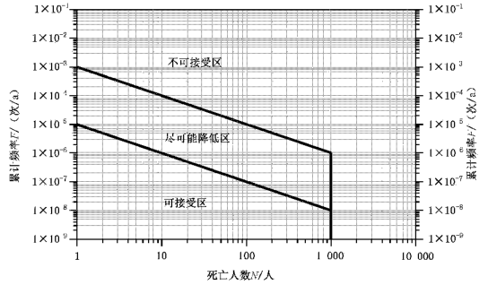
图3.2-1 社会风险基准

3.2.2 定量风险评价计算参数
（1）企业和危险源参数
危险源描述情况参照《中国航油重庆分公司油库库外和机坪围界外沿线输油管道工程高后果区识别报告》所述。
（2）区域人口分布参数
现场调研后确定。
（3）事故情景描述
事故情景考虑了油气长输管道泄漏、管道完全破裂的扩散后发生蒸气云爆炸和闪火。

3.2.3 管道泄漏事故后果
管道发生泄漏、池火灾的事故情景时，管道泄漏事故后果死亡半径46m，重伤半径52m，轻伤半径67m。可以看出：发生泄漏事故时，事故后果与管道泄漏量的大小、事故灾害类别以及大气稳定度等因素有关。可见，管段附近发生泄漏池火灾事故，其事故后果是非常严重的。由于唐家沱油库至港城园C区高后果区（以下简称“中航油HCA1”）、海尔路至沪渝高速高后果区（以下简称“中航油HCA2”）的风险等级相对较高（Ⅲ级高后果区），故选取上述两个高后果区进行管道泄漏事故后果模拟和定量风险分析。中航油HCA1、HCA2高后果区段管道泄漏事故后果如下图所示。
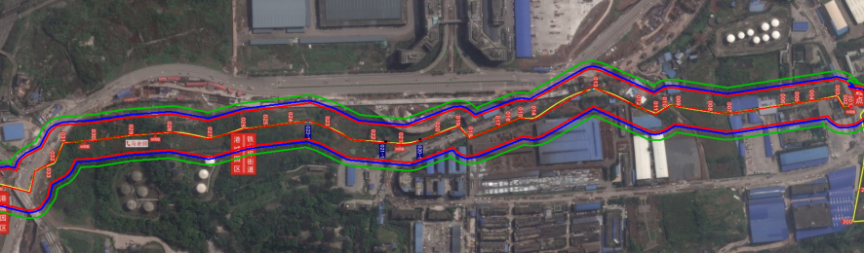
图3.2-2 中航油HCA1、HCA2高后果区事故后果图

3.2.4 个人风险分析
中航油HCA1、HCA2高后果区的个人风险中不存在大于等于3×10⁻⁶次/年的个人风险，符合《危险化学品生产装置和储存设施风险基准》（GB 36894-2018）的规定。
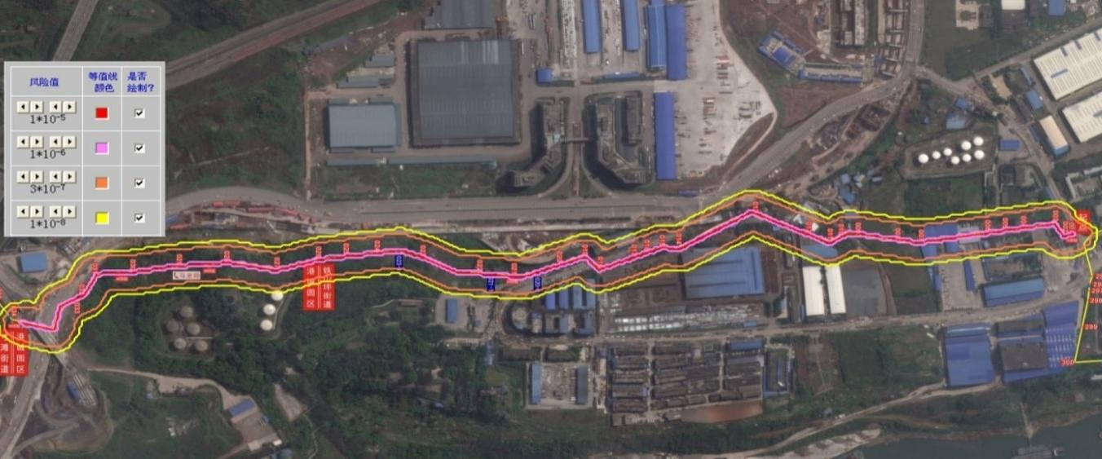
图3.2-3 中航油HCA1、HCA2高后果区管道个人风险等值线图

3.2.5 社会风险分析
中航油HCA1、HCA2高后果区的社会风险分析如下图所示。
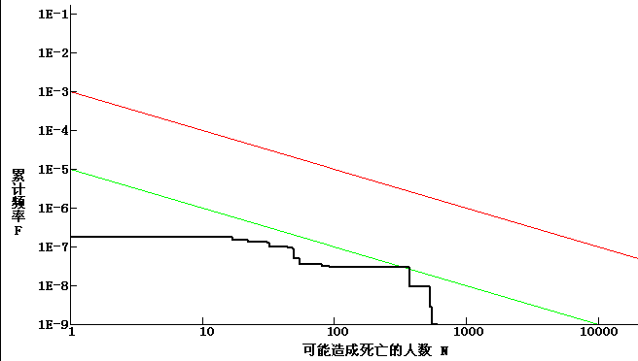
图3.2-4 中航油HCA1、HCA2高后果区管道社会风险等值线图
由图3.2-4可以看到，中航油HCA1、HCA2高后果区管道厂外的社会风险位于容许区，也就是说，在现状情况下，唐家沱油库至港城园C区高后果区、海尔路至沪渝高速高后果区管道的厂外社会风险是能够接受的，但总体水平较高。

3.3 输气管线事故后果定量分析
本报告采用挪威船级社（DNV）开发的PHAST8.2软件进行事故后果定量分析模拟，以江北区境内输气管道（外环管线、晏鱼线输气管道）目前生产运行实际情况，模拟计算管道发生泄漏后产生喷射火、云团爆炸事故的影响范围。

3.3.1 事故影响范围模拟计算与分析

3.3.1.1 模拟条件
（1）管道运行参数
依据现场勘查收集资料及风险辨识，本报告PHAST软件模拟参数根据目前外环管线、晏鱼线输气管道实际运行参数取值，见下表。
表3.3-1 模拟参数及取值表
管道 | 管径(mm) | 长度(km) | 运行压力(MPa) | 温度(℃) | 实际输气量(10⁴m³/d)
外环管线 | Φ711×11 | 217 | 1.3 | 20 | 100
晏鱼线 | Φ508×8.8（7.1） | 39 | 1.8～3.2 | 20 | 50～60

（2）计算模式及事故场景
本报告中模拟管道天然气发生泄漏时，使用了事故后果软件中Long pipeline释放模块，模型考虑了温度、压力、气质参数、气象条件及泄漏管道的破裂程度对气体释放的影响，并考虑了截断阀门对泄漏速率和泄漏量的影响。事故模拟的气象环境参数如下表。
表3.3-2 气象与环境参数见表
风速（m/s） | 大气稳定度 | 环境温度(K)) | 介质温度 | 泄漏源高度（m）
1.5 | D | 293 | 293 | 0

根据当地地形条件，模拟开阔地形环境下，并考虑管道土壤覆盖情况，管壁粗糙度取0.045。
模拟各管道在第三方破坏、腐蚀穿孔开裂或自然灾害等因素下，管道发生破裂泄漏事故时，本节模拟埋地管道破裂以20％、100%管截面积（A），在垂直方向泄漏或释放天然气，埋地管道弹坑裂缝长度取1m,并假设泄漏点周围无其他任何障碍物的情况。管道泄漏主要发生在管道处，其泄漏典型特征及损坏尺寸见下表。
表3.3-3 管道泄漏典型泄漏与损坏尺寸
典型特征 | 损坏尺寸
管道泄漏 | 100％或20％A（管道横截面面积）

管道发生天然气泄漏时，管道两端段截断阀30分钟内将切断气源，以控制事故的扩大。

3.3.1.2 事故影响模拟计算
（1）喷射火事故
管线失效后若以初始泄漏率泄漏，并在泄漏过程中遇火源，将形成垂直向上的喷射火焰，泄漏速率随着时间的变化持续下降。结合热辐射的伤害和破坏作用关系见表3.3-4，即可求得喷射火产生的热辐射的伤害和破坏作用。热辐射最大影响距离以目标接受到的热辐射强度4.0kW/m²为标准计算。计算结果见表3.3-5，外环管线计算模拟图见图3.3-1～图3.3-4；晏鱼线计算模拟图见图3.3-5～图3.3-8。
表3.3-4热辐射伤害与破坏作用关系
辐射强度  （kW/m²） | 危害性
 | 对设备或建筑物的影响 | 对人的影响
37.5 | 破坏加工设备 | 1分钟内100%的人死亡，10秒钟内1%的人死亡
25.0 | 木头在无明火下长时间（时间不定）暴露引起着火所需的最少能量 | 1分钟内100%的人死亡，10秒钟内严重烧伤
12.5 | 木头在有明火下燃烧所需的最少能量，塑料管熔化 | 1分钟内1%的死亡，10秒钟内1度烧伤
4.0 |  | 超过20秒引起疼痛，但不会起水泡

表3.3-5热辐射强度影响距离
管道名称 | 破裂程度 | 喷射火长度  （m） | 37.5kW/m²影响距离（m） | 12.5kW/m²影响距离（m） | 4.0kW/m²影响距离（m）
外环管线 | 20%A | 195.8 | 8.6 | 103.3 | 270
 | 100%A | 243.9 | 14.5 | 137.9 | 346.4
晏鱼线 | 20%A | 111.8 | - | 36.3 | 132
 | 100%A | 120.8 | - | 45 | 148

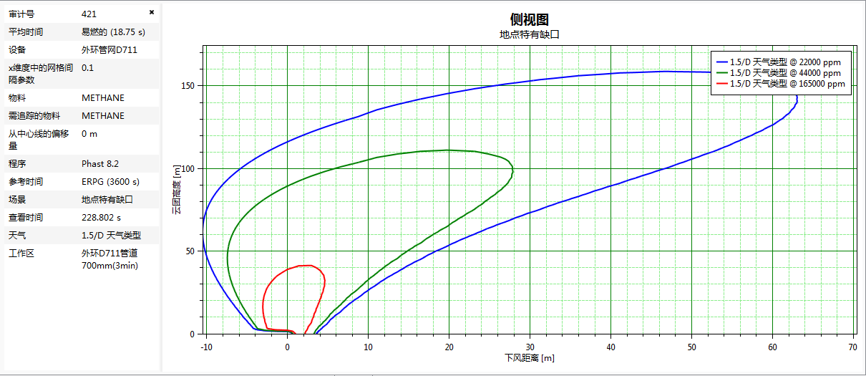
图3.3-1 外环线（发生20%A管道泄漏）扩散示意图

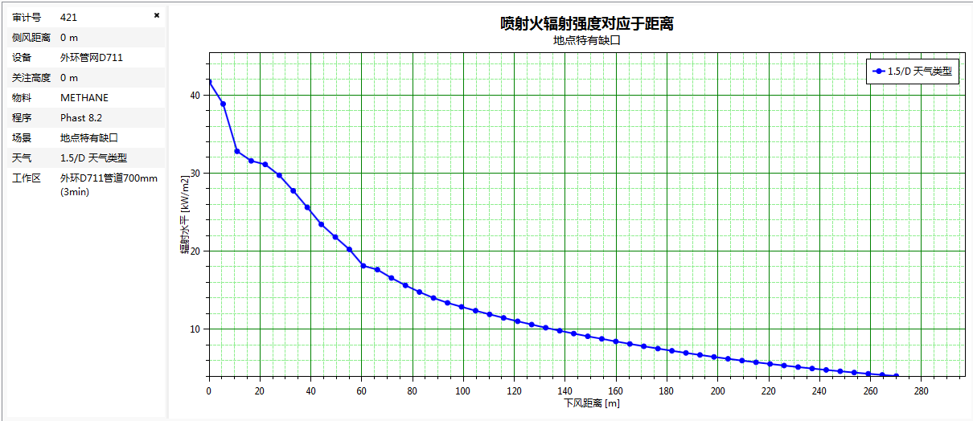
图3.3-2 外环线（发生20%A管道泄漏）喷射火热辐射强度分布图
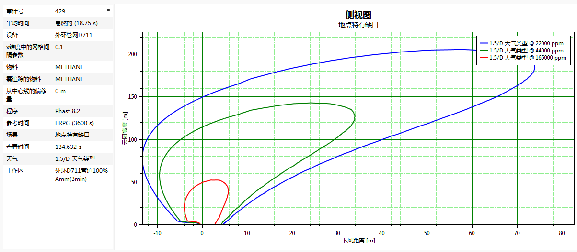
图3.3-3 外环线（发生100%A管道泄漏）扩散示意图

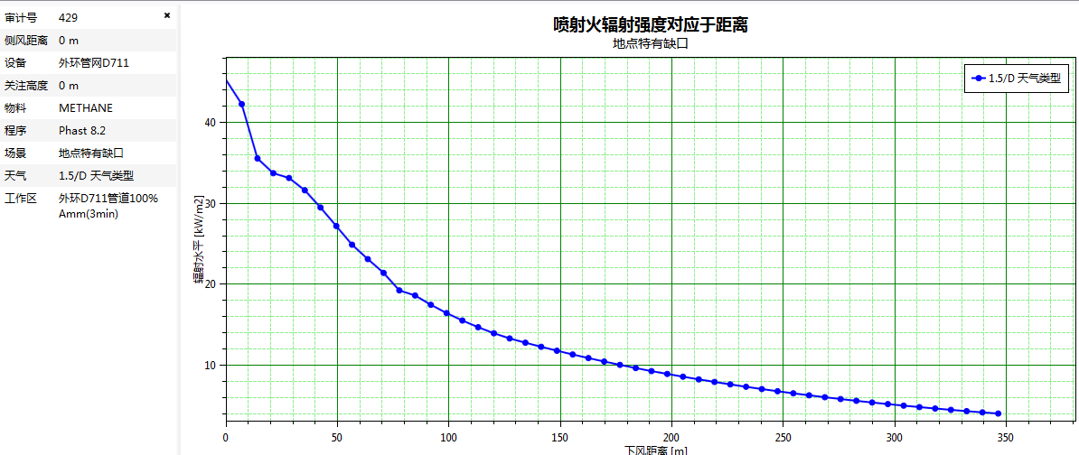
图3.3-4 外环线（发生100%A管道泄漏）喷射火热辐射强度分布图
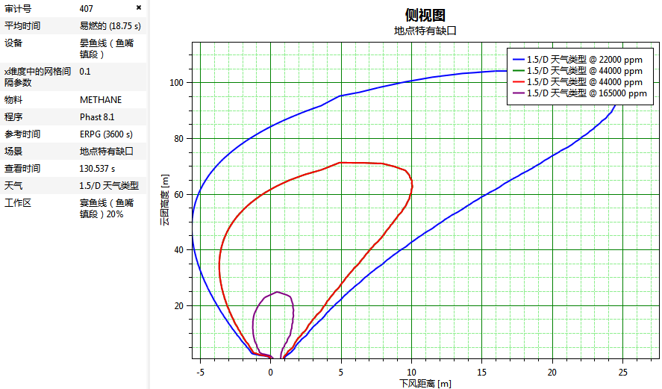
图3.3-5 晏鱼线（发生20%A管道泄漏）云团扩散示意图

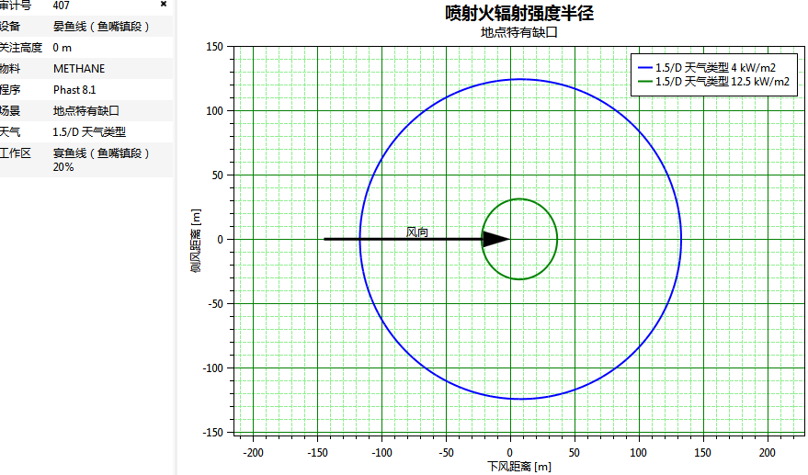
图3.3-6 晏鱼线（发生20%A管道泄漏）喷射火模拟图
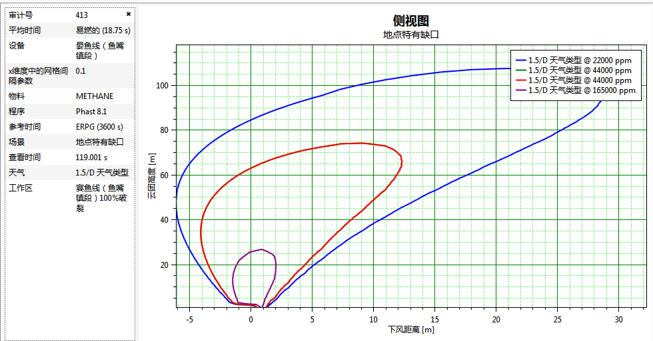
图3.3-7 晏鱼线（发生100%A管道泄漏）云团扩散示意图

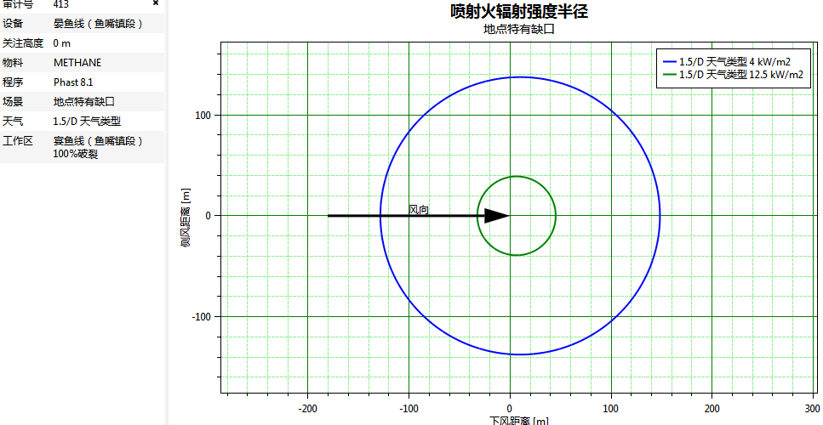
图3.3-8 晏鱼线（发生100%A管道泄漏）喷射火模拟图
（2）蒸气云爆炸
泄漏出的天然气，若在泄漏口未遇火源，将在其自身动量和气象条件下，与空气混合、扩散形成可爆云团（假定云团在空旷的地形环境下稀释和扩散）。若发生可爆云团爆炸，其扩散结果及爆炸对应的影响半径见表3.3-6。云爆模拟见图3.3-9～12。
表3.3-6 云团爆炸冲击波影响半径
管道 | 破裂程度 | 爆炸冲击波影响
 |  | 爆炸点距漏点距离（m） | 死亡半径（m） | 重伤半径（m） | 轻伤半径（m）
外环管线 | 20%A | 62 | 82.2 | 92.6 | 117.6
 | 100%A | 72 | 96.8 | 109.5 | 140.0
晏鱼线 | 20%A | 20 | 38.4 | 44.5 | 146.2
 | 100%A | 20 | 41.3 | 48.4 | 166.2

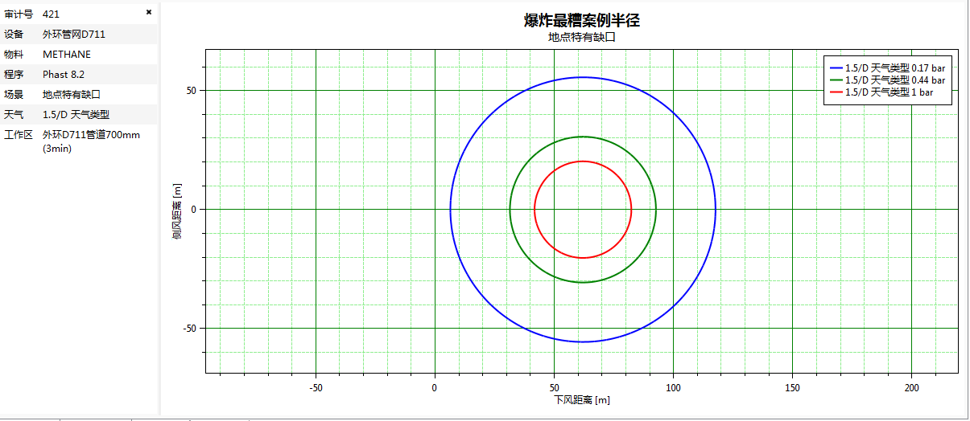
图3.3-9 外环线（发生20%A管道泄漏）云爆事故模拟图

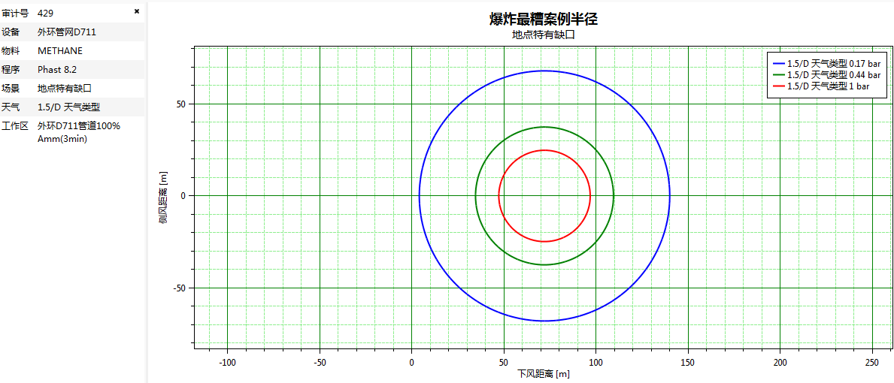
图3.3-10 外环线（发生100%A管道泄漏）云爆事故模拟图

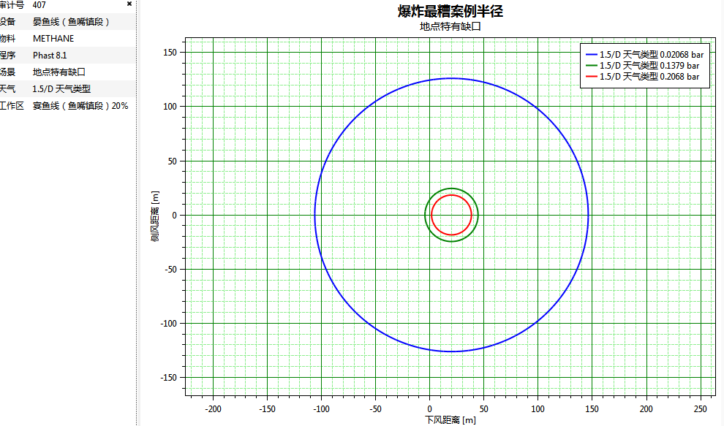
图3.3-11 晏鱼线（发生20%A管道泄漏）云爆事故模拟图

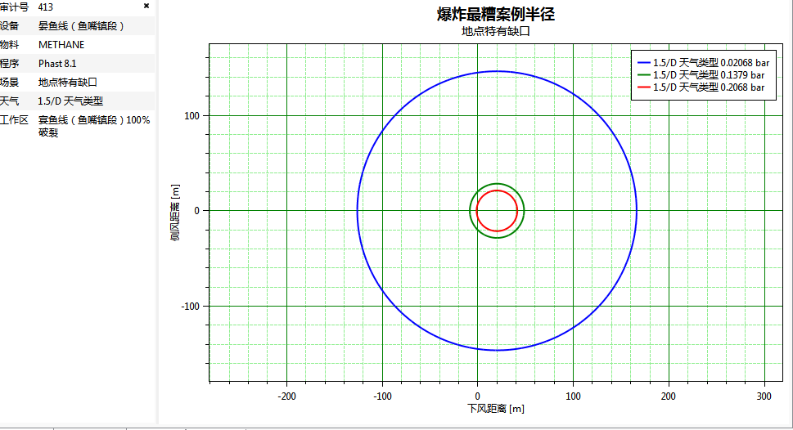
图3.3-12 晏鱼线（发生100%A管道泄漏）云爆事故模拟图
（3）事故影响范围分析
外环管线江北区段管道如泄漏孔径为20%A，垂直方向泄漏时，若发生喷射火，距泄漏点8.6m处热辐射强度为37.5kW/m²（死亡区），距泄漏点103.3m处热辐射强度为12.5kW/m²（重伤区），距泄漏点270m处热辐射强度为4kW/m²（轻伤区）。若发生云团爆炸，云团中心至泄漏点62m，该云团爆炸死亡影响范围为72.2m，重伤影响范围为92.7m，轻伤影响范围为117.6m。
外环管线江北区段管道泄漏孔径为100%A，水平方向泄漏时，若发生喷射火，距泄漏点14.5m处热辐射强度为37.5kW/m²（死亡区），距泄漏点137.9m处热辐射强度为12.5kW/m²（重伤区），距泄漏点346.4m处热辐射强度为4kW/m²（轻伤区）。若发生云团爆炸，云团中心至泄漏点72m，该云团爆炸事故死亡影响范围为96.8m，重伤影响范围为109.5m，轻伤影响范围为140m。
晏鱼线（果园港段）当泄漏孔径为20%A，垂直方向泄漏时，发生喷射火，距泄漏点36.3m处热辐射强度为12.5kW/m²（重伤区），距泄漏点132m处热辐射强度为4kW/m²（轻伤区）。若发生云团爆炸，死亡半径为38.4m，重伤半径为44.5m，轻伤半径为146.2m。
晏鱼线（果园港段）当泄漏孔径为100%A，发生喷射火，距泄漏点45m处热辐射强度为12.5kW/m²（重伤区），距泄漏点148m处热辐射强度为4kW/m²（轻伤区）。若发生云团爆炸，死亡半径为41.3m，重伤半径为48.4m，轻伤半径为166.2m。
依据《重点监管的危险化学品名录》（2013年完整版）天然气的安全措施和事故应急处置原则（表1.2-3）“天然气泄漏隔离距离至少为100m。如果为大量泄漏，下风向的初始疏散距离应至少为800m。”，结合本报告对外环管线、晏鱼线（江北区共3处高后果区）泄漏事故后果模拟计算结果，并为了现场处置的简单，易操作性。结合管道目前运行情况，建议高后果区的紧急预防及疏散隔离范围（距离泄漏点）原则：高后果区段管道一旦发生泄漏后，首先距离泄漏点100m范围进行人员疏散，再根据现场检测天然气浓度（达到天然气爆炸下限的20%）影响范围进行疏散警戒。

3.3.2 管道风险等级判断
依据《油气输送管道完整性管理规范》（GB 32167-2015）第7.2.1条推荐方法，通过管道风险矩阵法，从管道失效可能性、生效后果等级判断高后果区事故风险等级。
管道风险矩阵法包括管道失效可能性、失效后果和风险的分级标准。失效可能性分级由表3.3-7确定。失效后果由表3.3-8确定，分析过程中分别考虑人员安全、财产损失、环境污染和停输影响等；风险分级见表3.3-9；各风险等级的涵义见表3.3-10。
表3.3-7 失效可能性等级
失效可能性分级 | 描述 | 等级
高 | 企业内曾每年发生多次类似失效，或预计1年内发生失效 | 5
较高 | 企业内曾每年发生类似失效，或预计1-3年内发生失效 | 4
中 | 企业内曾发生过类似失效，或预计3-5年内发生失效 | 3
较低 | 行业中发生过类似失效，或预计5-10年内发生失效 | 2
低 | 行业中没有发生类似失效，或预计超过10年后发生失效 | 1
表3.3-8 失效后果等级
后果分类 | 后果描述
 | A | B | C | D | E
人员伤亡 | 无或轻伤 | 重伤 | 死亡人数1～2 | 死亡人数3～9 | 死亡人数≥10
经济损失 | ＜10万元 | 10万元～100万元 | 100万元～1000万元 | 1000万元～1亿元 | ＞1亿元
环境污染 | 无影响 | 轻微影响 | 区域影响 | 重大影响 | 大规模影响
停输影响 | 无影响 | 对生产重大影响 | 对上/下游公司重大影响 | 国内影响 | 国内重大或国际影响
表3.3-9 风险矩阵
失效后果 | 失效可能性
 | 1 | 2 | 3 | 4 | 5
E | Ⅲ | Ⅲ | Ⅳ | Ⅳ | Ⅳ
D | Ⅱ | Ⅱ | Ⅲ | Ⅲ | Ⅳ
C | Ⅱ | Ⅱ | Ⅱ | Ⅲ | Ⅲ
B | Ⅰ | Ⅰ | Ⅰ | Ⅱ | Ⅲ
A | Ⅰ | Ⅰ | Ⅰ | Ⅱ | Ⅲ
表3.3-10 风险等级
类别 | 描述
低（Ⅰ） | 风险水平可以接受，当前应对措施有效，可不采取额外技术、管理方面的预防措施
中（Ⅱ） | 风险水平可以接受，但应保持关注
较高（Ⅲ） | 风险水平不可接受，应在限定的时间内采取有效对策措施降低风险
高（Ⅳ） | 风险水平不可接受，应尽快采取有效措施降低风险

（1）失效后果等级
通过现场勘查高后果区沿线周边情况，当管道发生泄漏发生喷射火和云爆事故可能性及管道失效可能造成的事故严重程度，参考《油气输送管道完整性管理规范》（GB 32167-2015）附录E有关管道失效可能性、失效后果和风险的分级标准，来评价外环管线江北区辖区内高后果区段管道风险等级。
失效后果等级表对外环管线（江北区段）D711输气管道失效后果进行分级，输气管道失效后果等级见下表。
表3.3-11 外环管线(江北区段)高后果区管道失效后果表
高后果区 | 高后果区位置 | 后果等级 | 备注
HCA1-WH | 复盛镇及鱼复工业园 | C | 工业园区，三级地区，沿线主要分布有鱼复工业园企业，复盛实验学校、复盛公租房小区。
HCA2-WH | 鱼嘴镇果园港及福港大道 | C | 园区，三级地区，管道沿线主要分布为果园港区及物流企业。

（2）高后果区管道风险矩阵法评估结果
结合重庆燃气集团股份有公司历年管道失效事故统计情况，管道失效可能性为“行业发生过类似试下，或预计5年~10年内发生过失效”。参考《油气输送管道完整性管理规范》（GB 32167-2015）附录E表E.1，本次外环管线江北区辖区内高后果区段管道失效可能性较低，失效可能性等级为2级。
依据《油气输送管道完整性管理规范》（GB 32167-2015）附录E表E.3及E.4本管道失效后果及风险等级表辨识判断分析，D711外环管线(江北区段)输气管道风险矩阵法评估结果见下表。
表3.3-12 外环管线(江北区段)高后果区风险矩阵评估结果
高后果区 | 长度（m） | 高后果区位置 | 失效可能性等级 | 失效后果等级 | 风险  等级 | 风险等级描述
HCA1-WH | 3370 | 复盛镇及鱼复工业园 | 2 | C | 中（Ⅱ） | 风险水平可以接受，但应保持关注。
HCA2-WH | 3100 | 鱼嘴镇果园港及福港大道 | 2 | C | 中（Ⅱ） | 风险水平可以接受，但应保持关注。

通过表3.3-12得出，重庆燃气集团管维分公司外环管线江北区辖区内2处高后果区段风险等级为中（Ⅱ），其风险水平可以接受，但应保持关注。

3.3.3 事故后果及影响范围

3.3.3.1 高后果区管道敏感点划分
结合目前晏鱼线鱼嘴镇果园港高后果区管道周边环境的实际情况，并根据周边企业单位性质以及特定场所、人员分布及应急疏散、应急抢险救援难度划分并选取本高后果区内敏感地点。鱼嘴镇果园港高后果区选取3处敏感点，具体情况及分布如表3.3-13、图3.3-13。
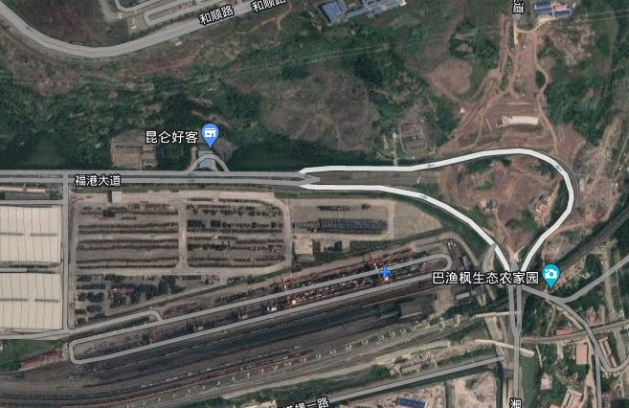
3#
2#
1#
图3.3-13 鱼嘴镇果园港高后果区敏感点分布

表3.3-13 晏鱼线鱼嘴镇果园港高后果区敏感点选取情况
序号 | 管道敏感地点 | 人员滞留 | 情况说明 | 备注
1# | 鱼嘴门站 | 8 | 配气站（门站）保障主城城区供气，主要出入口面向福港大道。
2# | 中石油加油站 | 10 | 加油站北侧为缓边坡无疏散通道，加油站主要出入口均面向福港大道，北侧为缓边坡无疏散通道。 | 特定场所
3# | 徐家院110kV变电站 | 2 | 变电站站内无人，站外值班2人，主要人行通道面向福港大道。

3.3.3.2 各敏感点事故后果分析
根据PHAST模拟事故后果的结论，结合目前管道周边环境的实际情况，该管道完全性破裂的概率极低，本报告选择管道发生20%A小孔泄漏发生云团爆炸事故，以最糟事故半径进行事故后果及范围统计分析。
表3.3-14 管道发生泄漏（20%破裂）最糟事故影响范围
破裂程度 | 爆炸冲击波影响
 | 死亡半径（m） | 重伤半径（m） | 轻伤半径（m）
20%A | 38.4 | 44.5 | 146.2

报告选取晏鱼线（果园港段）3处进行事故模拟并分析其事故影响范围。并分析其事故点附近的应急隔离疏散。
晏鱼线（果园港段）管道泄漏事故应急疏散说明见下表。
表3.3-15 晏鱼线果园港高后果区管道泄漏时需疏散人员分布情况
序号 | 厂区及建构筑物 | 疏散人数 | 事故影响范围 | 疏散说明
1 | 重庆燃气集团鱼嘴门站 | 8 | 如该敏感点发生事故后，鱼嘴门站全部在事故影响范围内，以及果园港在建工地部分区域。 | 鱼嘴门站内人员：出站后沿福港大道西侧方向疏散；  公路行人：沿福港大道两侧方向疏散；  果园港及在建工地人员：远离福港大道方向疏散。
2 | 中石油加油站 | 10 | 如该敏感点发生事故后，加油站全部在事故影响范围内，以及果园港在建工地部分区域。 | 加油站内人员及福港大道行人：沿福港大道两侧方向疏散；  果园港及在建工地人员：远离福港大道方向疏散。
3 | 徐家院110kV变电站 | 2 | 如该敏感点发生事故后，变电站值班人员在轻伤范围。 | 变电站值班人员：向北侧缓坡疏散；  公路行人：沿福港大道两侧方向疏散；  果园港及在建工地人员：远离福港大道方向疏散。

4 结论与建议

4.1 风险评估结论
通过对辖区内长输管道存在的危险有害因素辨识和可能导致事故后果的风险分析评估，得出结论如下：
（1）涉及的主要危险物质有：航空煤油、天然气。危险物质具有的固有危险、有害因素为：火灾、爆炸、环境污染等。
（2）涉及的重点监管的危险化学品有：天然气。
（3）长输管道在运行和检修过程中主要危险、有害因素造成的事故类型包括：泄漏、火灾、爆炸、环境污染等。
（4）通过作业条件危险性评价可知，主要事故类型为火灾、爆炸，均为显著危险级别。
（5）按照《油气输送管道完整性管理规范》（GB 32167-2015）计算分析得到：重燃D711外环管线潜在影响半径为149.32m，重燃D508晏鱼线潜在影响半径为106.69m，重庆气矿D426卧渝线C段潜在影响半径为66.68m。
（6）选取中国航油重庆分公司油库库外和机坪围界外沿线输油管道高后果区个人风险和社会风险值分析，管道发生泄漏、池火灾的事故情景时，管道泄漏事故后果死亡半径46m，重伤半径52m，轻伤半径67m。
（7）选取中国航油重庆机场输油管线唐家沱油库至港城园C区高后果区、海尔路至沪渝高速高后果区的个人风险分析，不存在大于等于3×10⁻⁶次/年的个人风险；管道周边社会风险位于容许区范围内。
（8）选取外环管线天然气长输管道高后果区进行事故后果定量分析模拟，破裂长度20%A时喷射火长度为195.8m，37.5kW/m²影响距离8.6m，12.5kW/m²影响距离为103.3m，4.0kW/m²影响距离为270m；破裂长度100%A时喷射火长度为243.9m，37.5kW/m²影响距离14.5m，12.5kW/m²影响距离为137.9m，4.0kW/m²影响距离为346.4m。选择管道发生20%A小孔泄漏发生云团爆炸事故，云团爆炸死亡影响范围为72.2m，重伤影响范围为92.7m，轻伤影响范围为117.6m。
（9）选取晏鱼线天然气长输管道高后果区进行事故后果定量分析模拟，破裂长度20%A时喷射火长度为111.8m，12.5kW/m²影响距离为36.3m，4.0kW/m²影响距离为132m；破裂长度100%A时喷射火长度为120.8m，12.5kW/m²影响距离为45m，4.0kW/m²影响距离为148m；选择管道发生20%A小孔泄漏发生云团爆炸事故，死亡半径为38.4m，重伤半径为44.5m，轻伤半径为146.2m。

4.2 计划建议
针对以上风险评估结论，为降低石油天然气长输管道突发事件安全风险和尽量减少事故造成的损失，结合江北区及相关管道运营企业的应急处置能力，现对江北区石油天然气突发事件应急预案体系建设提出以下计划建议：
（1）建议按照《重庆市突发事件应急预案管理实施办法》（渝府办发〔2022〕37号）、《油气长输管道安全风险专项治理工作方案》（安委办〔2022〕3号）等有关文件要求，参照《生产经营单位生产安全事故应急预案编制导则》编制《重庆市江北区石油天然气长输管道突发事件应急预案》，并针对七个高后果区建立区级政府层面的《高后果区突发事件应急预案》。
（2）《重庆市江北区石油天然气长输管道突发事件应急预案》（含区级政府层面的《高后果区突发事件应急预案》）上与《重庆市石油天然气长输管道事故应急预案》相衔接，下与相关油气长输管道运营企业的《生产安全事故应急预案》及对应的企业层面《高后果区事故应急预案》相衔接。
（3）《重庆市江北区石油天然气长输管道突发事件应急预案》（含区级政府层面的《高后果区突发事件应急预案》）为区级应急预案，不能代替企业级应急预案，各相关油气长输管道运营企业需按照法律法规、标准规范要求结合自身实际制定相应的生产安全事故或突发事件应急预案，并与本预案体系相衔接。

